
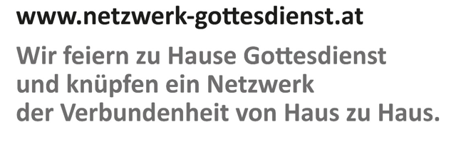

Fronleichnam 3. Juni 2021

Was Sie vorbereiten können:

- Suchen Sie sich in Ihrem Zuhause einen Platz zum Feiern des Gottesdienstes, wo Sie sich wohl fühlen: beim Esstisch, im Wohnzimmer, auf Ihrem Lieblingsplatz.
- Bereiten Sie sich vor: Ein Tuch, eine Kerze, ein Brot in einer Schale, die Bibel…
- Vielleicht haben Sie ein Kreuz in Sichtweite oder können sich ein Kreuz(-bild) zu Ihrem Feierplatz dazustellen.
- Wenn Sie mehrere Personen sind, teilen Sie sich die Aufgaben im Gottesdienst auf.
- Viele Lieder sind aus dem Gotteslob entnommen, das im Buchhandel erhältlich ist.

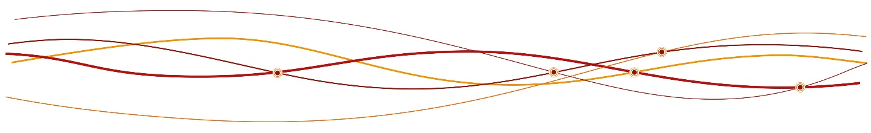

Wie Sie den Netzwerk-Gottesdienst feiern:

Einstimmung
eine/einer: Jesus in unserer Mitte… - wir entzünden die Kerze
Sein Wort als unsere Kraft… - wir legen die Bibel dazu
Sein Brot, als unsere Nahrung… - wir stellen das Brot dazu
Lasst uns heute feiern!
In seinem Namen
gemeinsam: Im Namen des Vaters und des Sohnes und des Heiligen Geistes. Amen. (Kreuzzeichen)

Zum Nachdenken
FRONLEICHNAM…
Was ist es, was wir heute feiern?
Ein Brotfest?
Eine Wiederholung vom Abendmahl?
Ein Zeugnisfest?
Ein Erinnerungsfest?
Ein Fest seiner Gegenwart?

Stimmen wir uns ein auf sein Wort mit dem Liedruf:
Wort des Lebens, Wort des Lebens, Wort des Lebens, Halleluja ( nach der Melodie „Brot des Lebens“)

Vorschlag: Wir verkünden dieses Wort Gottes mit ECHO! Eine Person verkündet das Evangelium, macht dabei nach jedem Satz eine Stille. Ein zweiter wird eingeladen, aus dem gehörten Satz immer nur ein Wort, Stichwort in die Stille hinein zu wiederholen. Der Rest der Mitfeiernden hört, spürt, ……….
Antwortgesang darauf:
Wort des Lebens…..Halleluja( Liedruf)
Brot des Lebens……….Halleluja ( Liedruf)

Schriftlesung: Mk 14,12-16. 22-26 (fest der ungesäuerten Brote)
eine/einer: + Aus dem heiligen Evangelium nach Markus:
Am ersten Tag des Festes der Ungesäuerten Brote,
an dem man das Paschalamm Sprich: Pas-chalamm. zu schlachten pflegte,
sagten die Jünger zu Jesus:
Wo sollen wir das Paschamahl für dich vorbereiten?
Da schickte er zwei seiner Jünger voraus
und sagte zu ihnen: Geht in die Stadt;
dort wird euch ein Mensch begegnen, der einen Wasserkrug trägt.
Folgt ihm,
bis er in ein Haus hineingeht;
dann sagt zu dem Herrn des Hauses:
Der Meister lässt dich fragen:
Wo ist der Raum,
in dem ich mit meinen Jüngern das Paschalamm essen kann?
Und der Hausherr
wird euch einen großen Raum im Obergeschoss zeigen,
der schon für das Festmahl hergerichtet
und mit Polstern ausgestattet ist.
Dort bereitet alles für uns vor!
Die Jünger machten sich auf den Weg
und kamen in die Stadt.
Sie fanden alles so, wie er es ihnen gesagt hatte,
und bereiteten das Paschamahl vor.
Während des Mahls nahm er das Brot
und sprach den Lobpreis;
dann brach er das Brot,
reichte es ihnen
und sagte:
Nehmt, das ist mein Leib.
Dann nahm er den Kelch,
sprach das Dankgebet,
gab ihn den Jüngern
und sie tranken alle daraus.
Und er sagte zu ihnen:
Das ist mein Blut des Bundes,
das für viele vergossen wird.
Amen, ich sage euch:
Ich werde nicht mehr von der Frucht des Weinstocks trinken
bis zu dem Tag,
an dem ich von Neuem davon trinke im Reich Gottes.
Nach dem Lobgesang gingen sie zum Ölberg hinaus.

In Gedanken unterwegs mit Gott – unser Gebet in dieser Stunde
eine/einer: Zum Fronleichnamsfest sind wir normalerweise eine Prozession gewohnt. Diese werden wir heute in folgender Form machen: Wir gehen in Gedanken mit dem Wort des Lebens, mit der Kraft vom Brot in die Häuser unserer Pfarre, unserer Nachbarschaft, unserer Freunde! Wir halten zwischen den Gedanken genügend Stille, um bei diesen Menschen zu sein, um ihnen das Wort und das Brot zu bringen: Alle Liebe, alle Zuversicht, allen Frieden bringen wir zu ihnen, der in diesem Brot steckt.

eine/einer: Gott geht mit uns. Wir gehen mit der Liebe in alle die Häuser, in denen es lieblos geworden ist.
- Stille -

eine/einer: Gott geht mit uns. Wir gehen mit Frieden zu den Menschen, die sich die Hand nicht mehr reichen können.
- Stille -

eine/einer: Gott geht mit uns. Wir gehen mit Leben zu den Menschen, die gerade leblos leben.
- Stille -

eine/einer: Gott geht mit uns. Wir gehen mit Zuversicht zu den Menschen, die schwere Zeiten durchleben.
- Stille -

eine/einer: Gott geht mit uns. Wir gehen mit Freude zu den Menschen, die gerne lachen oder nicht mehr lachen können.
- Stille -

eine/einer: Gott geht mit uns. Wir gehen mit Überzeugung zu den Menschen, die gerne Fragen stellen und ihre Zweifel ausdrücken wollen.
- Stille -

eine/einer: Gott geht mit uns, Gott ist mit uns. In diesem Vertrauen beten wir füreinander und miteinander:
gemeinsam: Vater unser im Himmel…

Sie können nun das Lied „Wenn das Brot, das wir teilen, als Rose blüht“ (Gotteslob 470, https://www.katholisch.de/video/13874-gotteslobvideo-gl-470-wenn-das-brot-das-wir-teilen-als-rose-blueht) singen oder auch den Liedruf: „Wer von einem Brote isst, sagt zum andern, du und ich, wir sind Freunde!“ (Sepp Faisst)

Bitte um Gottes Segen – für den Tag und die Woche
eine/einer: Gesegnet sei unser Mund, der das Wort verkündet!
Gesegnet seien unsere Füße, die das Wort in die Welt tragen.
Gesegnet seinen unsere Hände, die das Wort in die Tat umsetzen und das Brot mit den Menschen teilen.
Gesegnet sind wir – durch den Vater, den Sohn und den Heiligen Geist.
gemeinsam: Amen.

Halten Sie doch nun Agape und teilen Sie Brot miteinander.

Diesen Feiervorschlag hat Herma Sutterlüty für Sie vorbereitet.
Rückmeldungen oder Anregungen dazu sind willkommen an folgende Adresse: herma.sutterluety@gmx.at
Gerne können Sie uns Rückmeldung zu den Modellen auch unter folgendem Link geben:
https://netzwerk-gottesdienst.limesurvey.net/199477?lang=de-informal

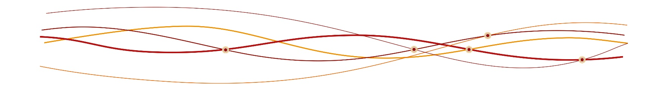

Impressum:
Hrsg.: ARGE Liturgie (Geschäftsführender Leiter: Mag. Martin Sindelar, Wien) unter Mitarbeit der Liturgischen Institute in Freiburg/Schweiz und Trier/Deutschland, www.netzwerk-gottesdienst.at; netzwerk.gottesdienst@edw.or.at.
Verfasserin: Herma Sutterlüty, Diözese Feldkirch
Die Ständige Kommission für die Herausgabe der gemeinsamen liturgischen Bücher im deutschen Sprachgebiet erteilte für die aus diesen Büchern entnommenen Texte die Abdruckerlaubnis. Die darin enthaltenen biblischen Texte sind Bestandteil der von den Bischofskonferenzen des deutschen Sprachgebiets approbierten revidierten Einheitsübersetzung der Heiligen Schrift (2016). © Katholische Bibelanstalt © 2021 staeko.net; Der Verfasser ist für die Abklärung der Rechte Grafiken, Fotos und weitere Texte betreffend verantwortlich. Grafiken: wwgrafik.at.

